目录
目录 1
1 dom 2
2 设置节点属性 3
2.1 获取节点属性 3
2.2 设置节点属性 3
2.3 删除某个属性 3
3 内置对象 4
3.1 日期函数 ( Date() ) 4
3.1.1 声明日期 4
3.1.2 使用函数 4
3.2 常用的日期的方法 5
3.3 定时器 6
3.4 倒计时 7
3.4.1 定义自己的日子 9

dom

HTML DOM Tree 实例
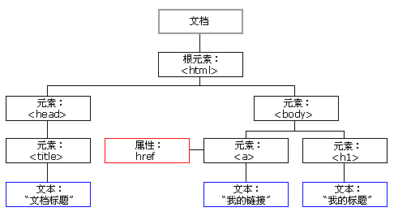
通过 HTML DOM，树中的所有节点均可通过 JavaScript 进行访问。所有 HTML 元素（节点）均可被修改，也可以创建或删除节点。

节点父、子和同胞
节点树中的节点彼此拥有层级关系。
父（parent）、子（child）和同胞（sibling）等术语用于描述这些关系。父节点拥有子节点。同级的子节点被称为同胞（兄弟或姐妹）。
- 在节点树中，顶端节点被称为根（root）
- 每个节点都有父节点、除了根（它没有父节点）
- 一个节点可拥有任意数量的子
- 同胞是拥有相同父节点的节点
下面的图片展示了节点树的一部分，以及节点之间的关系：
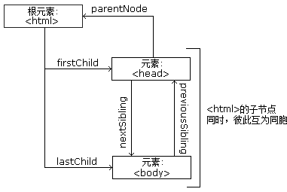

HTML DOM 对象 - 方法和属性
一些常用的 HTML DOM 方法：
方法 | 描述
getElementById() | 返回带有指定 ID 的元素。
getElementsByTagName() | 返回包含带有指定标签名称的所有元素的节点列表（集合/节点数组）。
getElementsByClassName() | 返回包含带有指定类名的所有元素的节点列表。
appendChild() | 把新的子节点添加到指定节点。
removeChild() | 删除子节点。
replaceChild() | 替换子节点。
insertBefore() | 在指定的子节点前面插入新的子节点。
createAttribute() | 创建属性节点。
createElement() | 创建元素节点。
createTextNode() | 创建文本节点。
getAttribute() | 返回指定的属性值。
setAttribute() | 把指定属性设置或修改为指定的值。
一些常用的 HTML DOM 属性：
- innerHTML - 节点（元素）的文本值
- parentNode - 节点（元素）的父节点
- childNodes - 节点（元素）的子节点
- attributes - 节点（元素）的属性节点

创建元素节点方法
createElement() | 创建元素节点。

HTML DOM Element 对象
http://www.w3school.com.cn/jsref/dom_obj_all.asp
属性 / 方法 | 描述
element.accessKey | 设置或返回元素的快捷键。
element.appendChild() | 向元素添加新的子节点，作为最后一个子节点。
element.attributes | 返回元素属性的 NamedNodeMap。
element.childNodes | 返回元素子节点的 NodeList。
element.className | 设置或返回元素的 class 属性。
element.cloneNode() | 克隆元素。
element.insertBefore() | 在指定的已有的子节点之前插入新节点。
… | …

设置节点属性

获取节点属性
getAttribute(属性) 获取属性
通过这个方法，可以得到 某些元素的 某些属性 。
alert(demo.getAttribute("title"));
弹出对话框： 弹出title里面的内容
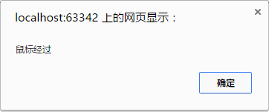

设置节点属性
setAttribute(“属性”,”值”);
比如说，我们想要把 一个 类名 改为 demo
div.setAttribute(“class”,”demo”);

删除某个属性
removeAttribute(“属性”);
demo.removeAttribute(“title”)
这个盒子就没有title 属性 给删掉了 。

内置对象
内置对象： 内置对象就是指这个语言自带的一些对象，供开发者使用，这些对象提供了一些常用的或是最基本而必要的功能。
 手机买来就能发短信 就能打电话

日期函数 ( Date() )
这个函数 （对象） 可以设置我们本地 日期。 年月日 时分秒

声明日期
var date = new Date();
创造声明一个新的日期函数 赋值给了 date
var arr = new Array();

使用函数
得到 毫秒数 ms s m h
从 1970 年1 月1号 unix 32位 68年
2038 千年虫 64 位
var date = new Date();
date.getTime();
date.valueOf(); 得到 距离 1970年的毫秒数
var date = new Date(); // 声明
console.log(date.getTime()); // 提倡使用的
console.log(date.valueOf());
// 直接使用
console.log(Date.now());
console.log(+new Date());

常用的日期的方法
获取日期和时间
getDate() 获取日 1-31
getDay () 获取星期 0-6
getMonth () 获取月 0-11
getFullYear () 获取完整年份（浏览器都支持）
getHours () 获取小时 0-23
getMinutes () 获取分钟 0-59
getSeconds () 获取秒 0-59
getMilliseconds () 获取当前的毫秒
getTime () 返回累计毫秒数(从1970/1/1午夜)

如果是上午 ，我打开页面 页面中显示的是
上午好，好好学习 显示的是上午的图片
如果是下午 我打开页面 页面中显示的是
下午好，天天向上 显示的是下午的图片
根据当前的小时来判断 if

定时器

很多情况下，一些操作不需要人工干预， 代码自己会不断的去执行 。
而且 会有 时间的绑定 。 比如每隔 5秒钟就去执行一次事件。
我们可以设定时间 让某个动作不断的去执行 。 这个我们再js 里面用定时器来表示。
window.setInterval(“执行的函数”,间隔时间)
正确的写法:
setInterval(fun, 1000); 1000 ms 毫秒
每隔1秒钟，就去执行一次 fun 这个函数.
setInterval(“fun()”,1000) 可以用
setInterval( function(){} , 1000 )
setInterval(fun(),1000) 错误的

倒计时
好比，今年你多大了 ？
2015 - 1990 25
我们要计算的 倒计时
有一个最终时间 12月12日
有一个现在时间 11月 13日
倒计时 = 用 将来的时间 - 现在的时间
问题： 用 毫秒减去 现在距离 1970年1
将来时间 距离 1970 毫秒数
用将来的毫秒数 - 现在的毫秒数 不断转换就可以了
<!DOCTYPE html>
<html>
<head lang="en">
<meta charset="UTF-8">
<title></title>
<style>
body{
font-size:30px;
text-align: center;
color:red;
}
</style>
<script>
window.onload = function(){
var demo = document.getElementById("demo");
var endTime = new Date("2015/12/12 17:30:00"); // 最终时间
setInterval(clock,1000); // 开启定时器
function clock(){
var nowTime = new Date(); // 一定是要获取最新的时间
// console.log(nowTime.getTime()); 获得自己的毫秒
var second = parseInt((endTime.getTime() - nowTime.getTime()) / 1000);
// 用将来的时间毫秒 - 现在的毫秒 / 1000 得到的 还剩下的秒 可能处不断 取整
// console.log(second);
// 一小时 3600 秒
// second / 3600 一共的小时数 /24 天数
var d = parseInt(second / 3600 / 24); //天数
//console.log(d);
var h = parseInt(second / 3600 % 24) // 小时
// console.log(h);
var m = parseInt(second / 60 % 60);
//console.log(m);
var s = parseInt(second % 60); // 当前的秒
console.log(s);
/* if(d<10)
{
d = "0" + d;
}*/
d<10 ? d="0"+d : d;
h<10 ? h="0"+h : h;
m<10 ? m="0"+m : m;
s<10 ? s="0"+s : s;
demo.innerHTML = "距离抢购时间还剩: "+d+"天 "+h+"小时 "+m+"分钟 "+s+"秒";
}
}
</script>
</head>
<body>
<div id="demo"></div>
</body>

定义自己的日子
var endTime = new Date(“2015/12/12”);
如果date 括号里面写日期 就是 自己定义的时间
如果 date括号里面不写日期 ， 就是当前时间 。
new Date(“2015/12/12 17:30:00”);
日期和时分秒中间 有空格隔开

